# 音频转乐谱

信号与系统小论文 2016.6.23   
王旭康 2014011570   
张蔚桐

给出一段钢琴（或其他乐器）的**录音**，通过频域分析给出**乐谱**。

## 音高

### 音频

基波决定音高，谐波决定音色。

不同乐器发出同一个音高，声音是有区别的。在时域上看，乐器的声音有不同的波形。在频域上看，乐器声音的**高次谐波**有着不同特性。

实际上，**谐波关系**决定了乐器的音色； 而 **基波频率** 决定音符的音高。

对不同乐器的单个音符的音频进行傅里叶变换后，即可看到基波和众多高次谐波的关系：

* 钢琴单个音符(C4,262Hz)的频率谱：

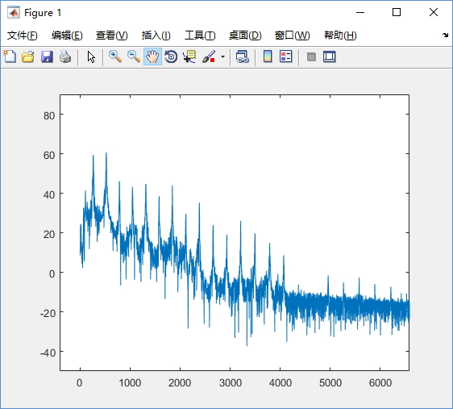

图中纵坐标是已经取过对数的频率强度，横坐标是频率的值。高频部分的幅值都很低，已经舍弃。  
钢琴的频谱上，可以清晰的看到15次谐波峰(15*262Hz=3.93kHz)；每个谐波峰所对应的频率都是基频的整数倍。

* 竖笛单个音符(C4,262Hz)的频率谱：

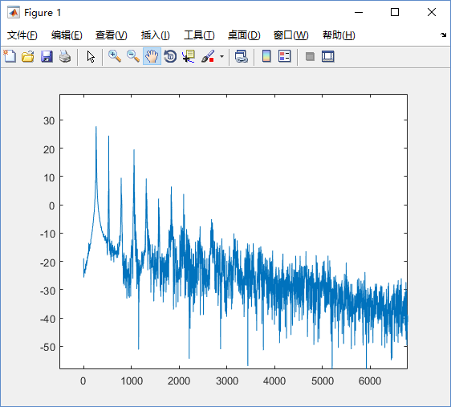

而竖笛的音色与钢琴有明显的不同：低频段（基波部分）更加光滑；谐波峰可以观察到7阶(7*262Hz=1.83kHz)。

从图中也可以看出，**高次谐波的强度**很有可能比**基波** 大，因此单纯通过频域强度判断基波位置是不可行的。 为了准确判断基波位置，我们要合理的利用谐波与基波之间的频率倍数关系。

### 乐谱

基波频率的取值是离散的。

为了乐器之间配合的需要，并不是所有基波频率都可能出现在乐曲中。

以标准中音A5为440Hz作为标准，每个八度音符之间的频率关系为2倍。而八度音符之间共有12个半音，每两个半音之间的频率倍数关系是相同的；因此每两个半音之间的频率都是 2 ^ (1/12) = 1.06 倍。

那么以普通人声歌唱的基频为例：普通男声的音域一般为小字一组c1到小字二组d2，也就是歌唱时基频的范围为262Hz~587Hz。

### 低音

鉴别低音的难点：被采样点个数限制的FFT最小分辨频率

为了区分乐谱中音符的最小相隔单位半音，我们考查c1和c1#，这2个音符的基频分别为262Hz和277Hz，间隔为15Hz。因此，如果要将普通男声识别为音符，并准确区分2个半音，频域变换的精度要达到7.5Hz以上，否则无法找到相邻的2个波峰。

钢琴的音域更加宽广，基频的范围是27Hz到4.186kHz。如果想要准确判断最低的两个音（27.500Hz和29.135Hz），频域变换的精度就要达到0.81Hz。这也意味着这些低音要延续较长的时间才可能被准确检测出来。

本次测试使用的音频采样频率为44.1kHz（CD常用采样频率，大约是20kHz的奈奎斯特频率），使用FFT的采样点个数为16384个，一组采样时长为16384/44.1kHz=0.37152s，因此相邻频率点间隔为2.69Hz，至少可以分辨相距5.38Hz以上的波峰。

而测试使用的音频中，已经限制了音符的范围，即只使用基频110Hz~880Hz段的音符；最难分辨的半音频率分别为110.00Hz和116.54Hz，相隔6.54Hz，刚好可以分辨。

### 高音

鉴别高音的难点：谐波分量干扰

当两个音符同时奏响的时候（乐理上称为和弦），低音的各个谐波分量会穿插在高音频段，很大程度上干扰了高音的鉴别。

* 2倍谐波：12 * log(2, 2) = 12；会在高八度的音符基频处产生谐波。
* 3倍谐波：12 * log(2, 3) = 19；会在高八度+纯五度的音符基频处产生谐波。

以上2个谐波的强度强，又发生在其他音符的基频上，因此会对高音的鉴别产生非常大的影响。

给出一个常见的和弦例子，乐曲中的基频分别为130.813Hz(c)，164.814Hz(e)，195.998Hz(g)，261.626Hz(c1)

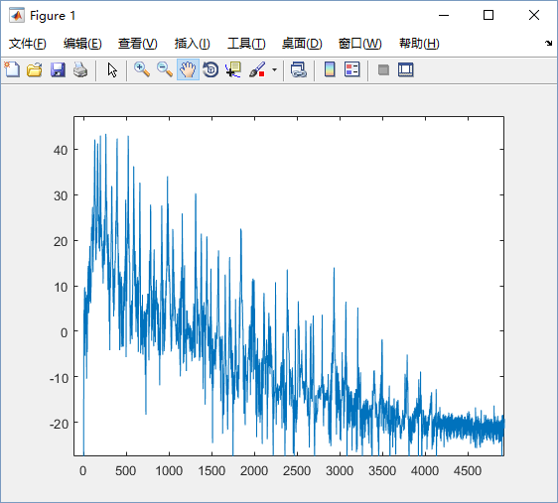

这个波形相当于是4个等差数列的混合，看起来自然非常的混乱。

几个音符的关键谐波位置：

* c: 130.813, **261.626**, **392.439**, **523.252**, **654.065**
* e: 164.814, 329.628, 494.442, **659.256**
* g: 195.998, **391.996**, 587.994
* c1: **261.626**, **523.252**

对应的低频部分：

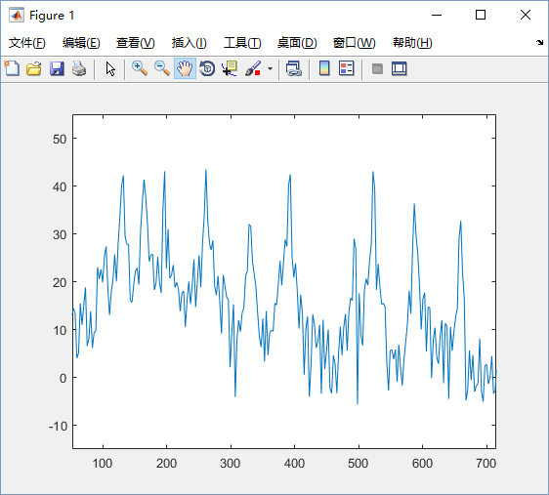

几个突出的峰分别为

* 131 (c基频)
* 165 (e基频)
* 196 (g基频)
* 262 (c二倍谐波+c1基频)
* 328 (e二倍谐波)
* 393 (c三倍谐波+g二倍谐波)
* 494 (e三倍谐波)
* 522 (c四倍谐波+c1二倍谐波)
* 587 (g三倍谐波)
* 659 (c五倍谐波+e四倍谐波)

和弦动听的关键就在于不同音符的高次谐波相互共振。不过这一点为和弦音符的分析带来了极大的困难。

## 节拍

保证一次FFT处理的数据里不会**先后**出现2个音符。

如果对**时间上相继出现的两个音符** 同时做频域变换，两个音符的频谱自然会出现重叠。因此**音符分离**也是很重要的。

由于整个乐曲的**音符分布有周期性**，所以可以先求整个乐曲**能量的时域分布**，然后提取乐曲能量波动的周期。典型乐曲大约是每分钟60拍到144拍，也就是1Hz到2.4Hz。这个方法要求乐曲的节拍和音符的分布非常稳定。

此外也可以考虑使用**针对能量的反卷积方法**。首先提取乐谱能量上的时域分布，然后使用单个音符的能量在时域上的分布进行反卷积，就可以获得脉冲序列，而这些脉冲序列所在的位置就是音符的位置。注意，这个方法要求每个音符的能量在时域上的分布都是相同的，因此只能识别一个乐器。

节拍上的测定难度较大，为了简化实现，我们已经将测试乐曲的频率调整到了合适的节拍。一分钟80.75个四分音符，就是说一个八分音符的持续时间为 60s / 80.75 / 2 = 0.3715s，刚好是FFT所截取的一帧的长度。

## 解决方案：钢琴单手独奏识别

最基本的实现；此方案已经完成。

所有处理在MATLAB中进行。MATLAB读入wav音频文件，将其分为多个固定长度(16394/44.1kHz=0.37s)的帧，然后分别进行FFT并进行频域上的分析。

由于一帧中只会出现一个音符，因此所有的波峰都是基波的倍数，所以检测到任何一个波峰，都可以快速找到基波的位置。

具体的，先找到频谱中幅度的最大值所在位置。**幅度最大的频率不一定是基频，但是一定是基频的倍数。**所以向下检查这个频率的“基波”是否存在，即此频率的1/2,1/3等处的幅度是否也较高。如果在向下查找中找到了更好的频率，则确认之为基频。

最后将每一帧的数据汇总起来，再进行一次修订。 最后可以打印出乐曲的简谱。

以下测试用歌曲为校歌。

### 运行结果与MATLAB源码 - 独奏，无和声

实际用乐谱：

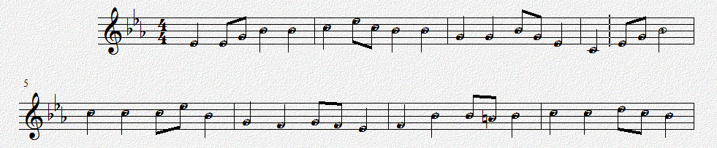

运行示例：

D4# D4# D4# G4 A4# A4# A4# A4# C5 C5 D5# C5 A4# A4# A4# A4#

G4 G4 G4 G4 A4# G4 D4# D4# C4 C4 D4# G4 A4# A4# A4# A4#

C5 C5 C5 C5 C5 D5# A4# A4# G4 G4 F4 F4 G4 F4 D4# D4#

F4 F4 A4# A4# A4# A4 A4 A4# C5 C5 C5 C5 D5 C5 A4# A4#

A4# A4# ??? ??? D4#

1=D4#

1 1 1 3 5 5 5 5 6 6 ^1 6 5 5 5 5

3 3 3 3 5 3 1 1 _6 _6 1 3 5 5 5 5

6 6 6 6 6 ^1 5 5 3 3 2 2 3 2 1 1

2 2 5 5 5 4 4 5 6 6 6 6 7 6 5 5

5 5 ?? ?? 1

MATLAB源码：

% 将wav文件转化为音符

% 王旭康，2016.5.27

% 适用Matlab2014以上

%将乐曲分帧，分别进行傅里叶变换

%以取样频率 f0=44100Hz 计算

%一帧包含16384个数据时，即持续0.372s；频率精度为2.69Hz

%此文件进行的是但音符识别，取得最大幅度对应的频率，再向下查找2~4倍找到基频

[SIGNAL,FREQ]=audioread('D:\MyMusic\Overture\school_song\school_song_single_Eb.wav'); %读入wav文件

LEN=16384; %傅里叶变换取样长度，即一帧包含的数据量

MAXF=440; %最高识别频率

MINA=10; %最低响度

FREQ_LIST=linspace(0,FREQ/2,LEN/2); %获得0到fs/2, 共l/2个数字的等差数列

n=int32(length(SIGNAL)/LEN); %总帧数

notes_list = zeros(1, n);

freqs_list = zeros(1, n);

maxA_list = zeros(1, n); %最大响度

MAX_FREQ=int32(LEN/FREQ*MAXF*2); %最高识别频率对应的个数

key=['G3 ';'G3#';'A3 ';'A3#';'B3 '];

key=[key;'C4 ';'C4#';'D4 ';'D4#';'E4 ';'F4 ';'F4#';'G4 ';'G4#';'A4 ';'A4#';'B4 '];

key=[key;'C5 ';'C5#';'D5 ';'D5#';'E5 ';'F5 ';'F5#';'G5 ';'G5#';'A5 ';'A5#';'B5 '];

key=[key;'C6 ';'C6#';'D6 ';'D6#';'E6 ';'F6 ';'F6#';'G6 ';'G6#';'A6 ';'A6#';'B6 '];

%分段进行傅里叶分析

for i = 1:n,

lX = fft( SIGNAL( (i-1)*LEN+1 : i*LEN ) ); %截取长度为l的一段数据的快速傅里叶变换

lX_cut = lX(1:MAX_FREQ); %高频截止

lA = sqrt(lX_cut.*conj(lX_cut)); %取模

if lA > 0

lA = 20*log10(lA); %dB

end

maxA_list(i) = max(lA); %最大响度

max_index = find(lA==maxA_list(i), 1 );

best_index = max_index;

for mult=2:4,

if (lA(int32(max_index/mult)) > maxA_list(i)*0.7)

best_index = int32(max_index/mult);

end

end

freqs_list(i) = FREQ_LIST( best_index ); %最优响度对应的频率

notes_list(i) = log(freqs_list(i)/220) / log(2) * 12 + 3; %计算音高

%mm(i,1)=freqs_list(i);

%mm(i,2)=notes_list(i);

%mm(i,3)=maxA_list(i);

if maxA_list(i)<MINA || notes_list(i)<-12

notes_list(i)=NaN;

end

end

for i = 1:n,

if maxA_list(i)<MINA || notes_list(i)<-12

notes_list(i)=NaN;

end

%mm(i,2)=t(i);

%mm(i,3)=maxY(i);

end

K=[0,0,0,0,0,0,0,0,0,0,0,0]; %定调

%输出原乐谱

for i=1:n,

%try

if notes_list(i)==notes_list(i) % not NaN

p = round(notes_list(i));

if p>0

for j = 1:3

fprintf('%c',key(p,j));

end

else

fprintf('%d ',p);

end

fprintf(' ');

K(mod(p-1,12)+1)=K(mod(p-1,12)+1)+1;

else

fprintf('??? ');

end

%catch

% fprintf('\nAn error catched!');

%end

if mod(i,16)==0

fprintf('\n');

end

end

h7=[0,2,4,5,7,9,11];

w7=[3,2,3,1,3,3,1];

maxSc=0; % 用于统计定调

bestMc=6;

for mc=6:17,

sc=0;

for i=1:length(h7)

sc=sc+K(mod(mc+h7(i)-1,12)+1)*w7(i);

end

if maxSc<sc

maxSc=sc;

bestMc=mc;

end

end

%输出修订乐谱

fprintf('\n1=');

for j=1:3

fprintf('%c',key(bestMc,j));

end

fprintf('\n');

for i=1:n,

try

if notes_list(i)==notes_list(i)

p=notes_list(i);

p=p-bestMc;

while p<-0.5

fprintf('_');

p=p+12;

end

while p>=11.5

fprintf('^');

p=p-12;

end

if p<1

fprintf('1');

elseif p<3

fprintf('2');

elseif p<4.5

fprintf('3');

elseif p<6

fprintf('4');

elseif p<8

fprintf('5');

elseif p<10

fprintf('6');

else

fprintf('7');

end

fprintf('\t');

K(mod(p-1,12)+1)=K(mod(p-1,12)+1)+1;

else

fprintf('??\t');

end

catch

end

if mod(i,16)==0

fprintf('\n');

end

end

%for i=2:n-1,

% if (maxY(i)<maxY(i+1) | maxY(i)<maxY(i-1)) & t(i-1)==t(i+1)

% t(i)=t(i+1);

% end

%end

fprintf('\n');

subplot(2,2,1)

plot(notes_list)

subplot(2,2,3)

plot(SIGNAL)

subplot(2,2,2)

hist(notes_list)